（华润安表 1）
华润燃气建设工程施工现场安全保证资料

安全生产责任制考核表

施工企业：
工程名称： No：

被考核人 性别 年龄 职务（职称） 项目经理

职责范围

责任制考核内容
考核日期 年月日责任制考核情况

- 项目安全管理保证体系的建立。 参加项目部制定有关安全制度、措施，提出建设
性遇见

- 各级安全指标完成的考核。
主持开展每月安全例会，并邀请领导参加，做好
记录，上报每月安全报表
参加公司、项目部的各项检查，检查验收资料与
工程进度同步

- 项目管理人员安全责任制考核。 开张施工现场安全巡查，防止“六大”伤害事故
参加对新进场和转岗人员的三级安全教育及安全技术交底。
- 定期组织安全例会，制定措施研究解决安全生产中的问题。

- 执行施工方案及安全技术交底的考核。

- 组织安全检查、文明施工检查等活动。

- 组织安全培训教育。
考核
结 考核人：
果
年 月 日

华润燃气建设安全监督管理站监制
（华润安表 2）
华润燃气建设工程施工现场安全保证资料

 | 责任目标考核表
工程名称 | 项目经理部 | No：
施工单位 | 项目经理
被考核人 | 考核日期 | 年 月 日
序号 考核项目 | 考 核 情 | 况

  - 伤亡事故控制指标
实现“三零”目标（即：工伤事故为零、火灾事故为零、其他重大责任事故为零），月轻伤事故控制在 1.5‰.

  - 安全达标 合格工程

  - 文明施工目
标（级别） 创建市级安全文明工地

  - 其它

考核结果

年 月 日
华润燃气建设安全监督管理站
监制


（华润安表 3）
华润燃气建设工程施工现场安全保证资料

施工企业：

隐患整改及复查结果登记表

工程名称： No：


下达通知日 期
通知编号 主要内容
被通知单位
复查时间及结果
整 改负责人

填表人： 时间： 年 月 日
华润燃气建设安全监督管理站监制

华润燃气建设工程施工现场安全保证资料

隐患整改通知单
（华润安表 4）

工程名称检查日期

2013 年 11 月 5 日

施工单位工程部位
No：1


上东苑 13＃14＃17＃18＃19＃20＃21＃22＃ 1# 2#楼外架

检查部门 项目部
检查形式
日常检查

参加检查人： 吴福良、赵裕明、胡锡贤、向圣培、江永堂经检查，发现你方存在以下问题：
1、屋面部位无外架临边防护；
2、楼层凹进部位外架不能满足施工；
3 、外架平网 挂设不规范；
4、外架小横杆伸进楼层影响二次砌体；
5、洞口、临边防护不规范、不到位，防护钢管应刷标志油漆；
6、外架拉结不到位，外架挑板清理往返至作业层。
7、卸料平台立杆加双杆，与墙体应有拉结点。

落实整改人： 检查负责人：

年 月 日 年 月 日

复查意见
复查人： 年 月 日

华润燃气建设安全监督管理站监制

（华润安表 5）
华润燃气建设工程施工现场安全保证资料

隐患整改反馈表


工 程 名 称 存在问题项数

施工单位施工部位
No：

整改负责人 完成时间 年 月 日

其它需要说明的问
题 整改负责人： 年 月 日

华润燃气建设安全监督管理站监制
（华润安表 7）
华润燃气建设工程施工现场安全保证资料

施工现场违章违纪登记表
No：


工程名称项目经理
违章人员姓名 年龄 性别
施 工 单 位 施工负责人
身份证号 操作证号

违章
- 违纪
情况
处
- 理意
见

违章违
- 纪处
理依据

违章人签字： 安全员：

施工单位负责人： 项目负责人：

年 月 日

华润燃气建设安全监督管理站监制
（华润安表 8）

华润燃气建设工程施工现场安全保证资料
安全教育内容 |  | 法律法规 | 教育日期 | 年 | 月 | 日
序 姓 名 | 性 年龄 职 务 职 称 考核成绩 受教育  华润燃气建设安全监督管理站监制  （华润安表 9）  华润燃气建设工程施工现场安全保证资料

项目部管理人员教育登记表
施工企业：中建三局建设工程股份有限公司 No：


项目部名称 受教育单位 项目部全体管理人员

号  1 |  | 别 |  |  |  | 者签名
2
3
4
5
6
7
8
9
10
11
12
13
14
15
16
17
18
19
20 | 填表人： |  | 日期： | 年 | 月 | 日

生产作业人员教育登记表
施工企业： No：


项目部名称 受教育单位

安全教育内容
法律法规
考核日期
年 月 日

序 姓 名号
1
2
3
4
5
6
7
8
9
10
11
12
13
14
15
16
17
18
19
20
性 年龄 工 种别
入场时间
考核成绩
受教育者签名

填表人： 日期： 年 月 日
华润燃气建设安全监督管理站监制
（华润安表 10）
华润燃气建设工程施工现场安全保证资料

管理人员上岗复印件


No：
序号 001 所属单位 项目部名称 岗位

序号 002 所属单位 项目部名称 岗位

填表人： 日期： 年 月 日
华润燃气建设安全监督管理站监制
（华润安表 11）
华润燃气建设工程施工现场安全保证资料

项目三级教育记录
施工企业： No：
项目工程部
教育负责人


教育类别：入场教育教育地点
受教育单位
教育日期主 讲 人人 数
年 月 日

安全教育内容：（见附页）

受教育单位负责人： 项目负责人：

填表人： 时间： 年 月 日
华润燃气建设安全监督管理站监
制
（华润安表 12）
华润燃气建设工程施工现场安全保证资料

各工种安全培训记录

No：
项目工程部
施工单位

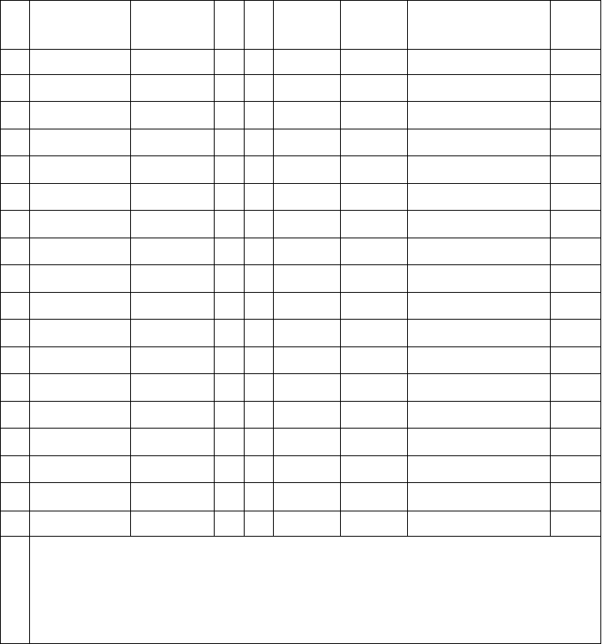
序
号 考核日期
姓 名 年 性 原工种 现工种
龄 别
学习及考核内容 考核
分数

1
2
3
4
5
6
7
8
9
10
11
12
13
14
15
16
17
备
注
 | 填表人： |  |  | 时间： | 年 | 月 | 日
华润燃气建设安全监督管理站监制
（华润安表 13）

施工企业：
华润燃气建设工程施工现场安全保证资料

班前安全活动记录

工程名称： No：
班组
出勤人数
施工内容
日期
年 月 日


活动内容 天气
安全技术交底：

制定措施：

班组负责人：

填表人： 时间： 年 月 日
华润燃气建设安全监督管理站监制
（华润安表 14）
华润燃气建设工程施工现场安全保证资料

安全例会记录

施工企业：中天建设集团天津分公司
工程名称：上东苑小区工程 No：
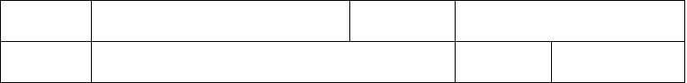
会议时间
年
月
日
会议地点
项目会议室
会议内容
参加人数

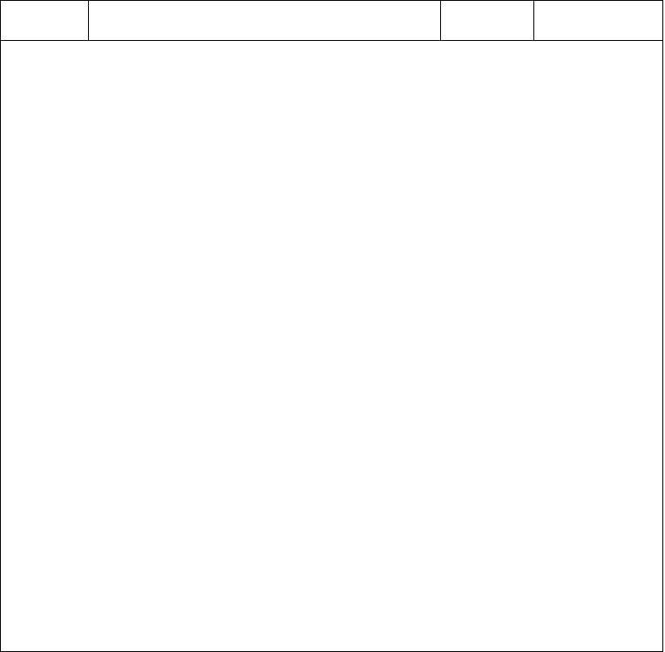
会议范围 主持人
会 议 记 录

记录人：
华润燃气建设安全监督管理站监制
（华润安表 15）
华润燃气建设工程施工现场安全保证资料

伤亡事故登记表
施工企业： No：
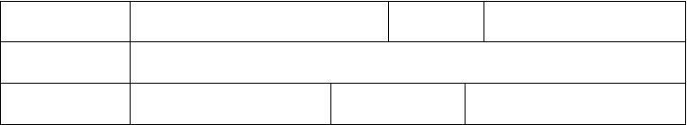
工程名称
施工部位
事故发生时间
年
月
日
时
分
事故类别
主要原因分析

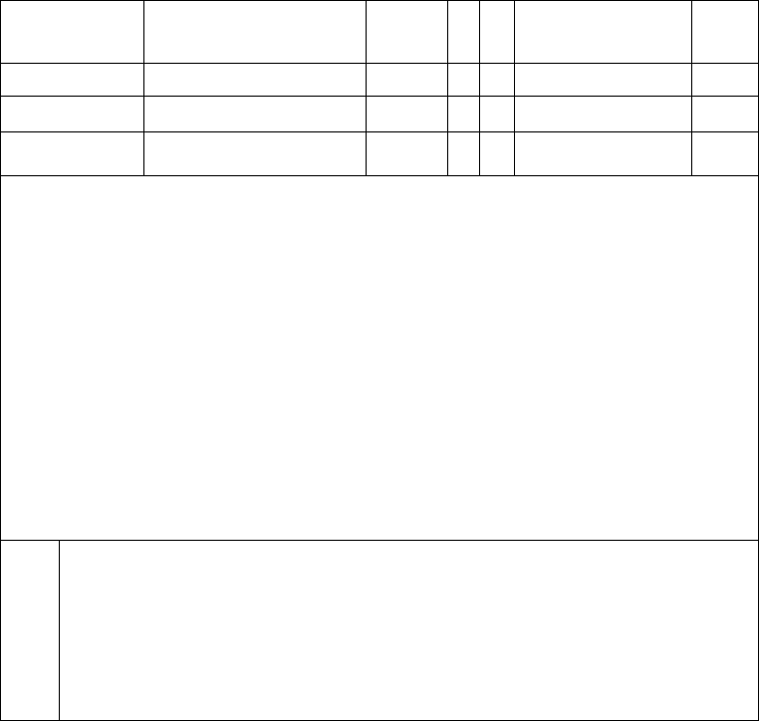
伤 害 人
姓 名
伤害情况
（死、重、伤）
性 年
别 龄
备注
其它
需要说明的问
题
整改负责人：
年
月
日

华润燃气建设安全监督管理站监制
（华润安表 16）
华润燃气建设工程施工现场安全保证资料

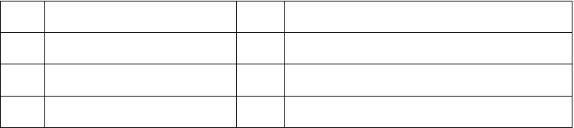
安全标志登记表

施工企业：  工程名称： |  |  |  |  |  |  | No：
序号 | 标 | 志 牌 内 容 | 数量 | 使 | 用 | 情 | 况
1
2
3


1
消 防
责任制
工程名称 |  | 工程地点
施工单位 | 检查时间 | 施工负责人
参加检查人  序 检查项目 | 检 | 消防负责人  查 记 录

4
5
6
7
8
9
10
11
12
13
14
15
备注 | 填表人： | 时间： | 年 | 月 | 日

华润燃气建设安全监督管理站监制
（华润安表 17）
华润燃气建设工程施工现场安全保证资料

消防安全专项检查表

No：


消
防
2

3
操作规程
消防工作检查记录
4
焊接作业
5
用 火
和电源
6
宿舍防火
7
消
防
管理资料
8
其 它
检查结
果
检查负责人：
年
月
日

华润燃气建设安全监督管理站监制
（华润安表 18）
华润燃气建设工程施工现场安全保证资料

动火作业申请表

施工企业：
工程名称：  作业班组 |  |  | 作业人 | No：  监护人
动火时间 | 月 | 日至 | 月 日 | 灭火器材数量

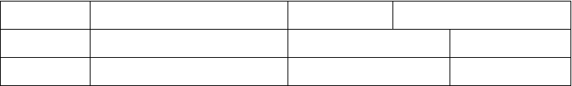

作业部位及简图

作业性质

清理四周易燃物，设专人看火，配灭火器，活完清理火源，拉闸 防 断电。
护
措
施 监护人：
审批
意 保卫部门负责人：
见 年 月 日

华润燃气建设安全监督管理站监制
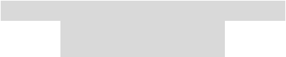（华润安表 19）
华润燃气建设工程施工现场安全保证资料
动火监护记录

施工企业：
工程名称：  工程项目 | No： | 作业班组
作业时间 | 作 业 性 质 | 灭火器材品种数量 监护人

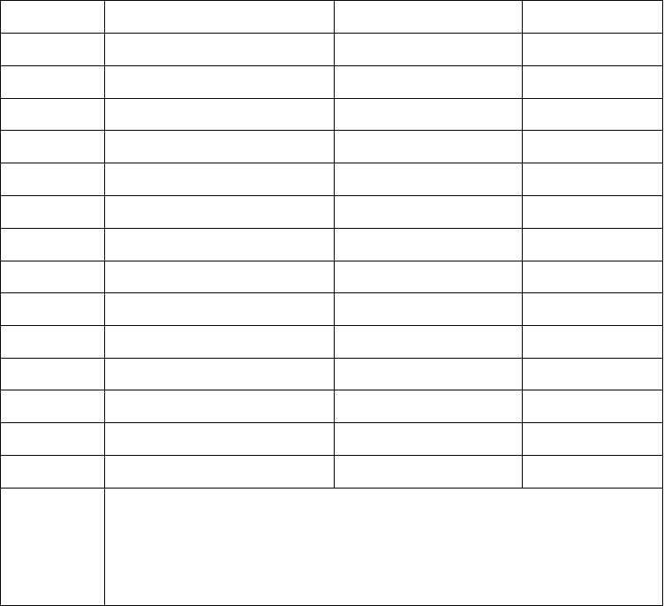填表人： 时间： 年 月 日
备
注
华润燃气建设安全监督管理站监制
（华润安表 20）

施工企业：

华润燃气建设工程施工现场安全保证资料
施工不扰民群众来访登记

工程名称： No：
来访时间
反映问题
解决措施
解决时间
完成负责人


年 年
月 日 月 日

年 年
月 日 月 日

年 年
月 日 月 日

华润燃气建设安全监督管理站监
制
（华润安表 21）
华润燃气建设工程施工现场安全保证资料

施工方案变更表
No：
工程名称
施工单位

以上内容仅为本文档的试下载部分，为可阅读页数的一半内容。如要下载或阅读全文，请访问：https://d.book118.com/328023101004006024

